الاتحادية الجزائرية لكرة القدم

Fédération Algérienne de football

الرابطة الجهوية لكرة القدم

Ligue régionale de football d’Oran

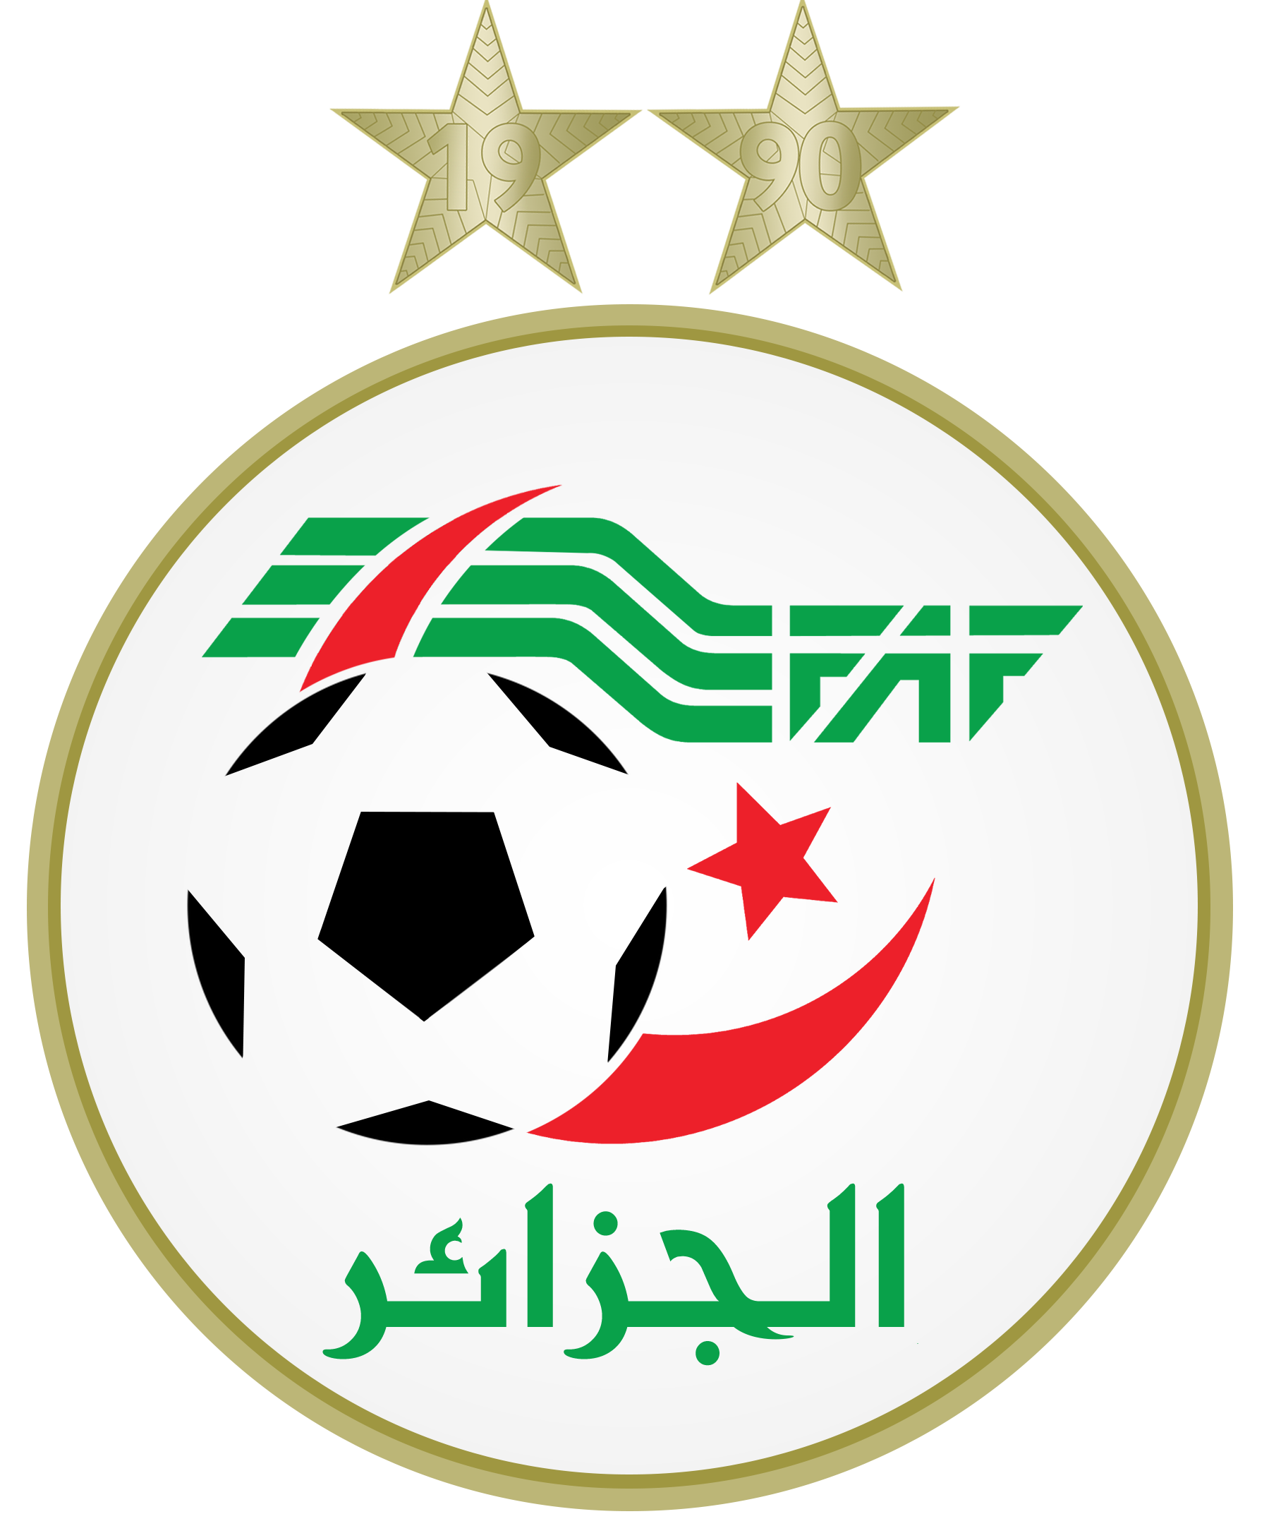 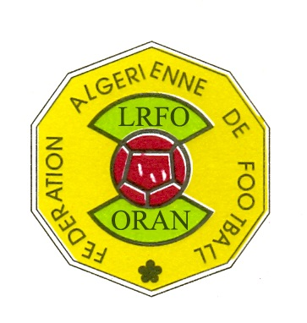

Adresse : 5 Rue Capitaine HADRI Mohammed - Oran

Téléphone : 041.33.57.43

Fax : 041.33.56.96 / 041.33.56.93

Email : [lrforancd@gmail.com](mailto:lrforancd@gmail.com)

BULLETIN OFFICIEL

CRD N°12

Du 03.12.2024

**Présidente de la séance : Mme. AZRI Nassera**

**Secrétaire : Mr. FATMI MOHAMED YASSINE**

**Membre présent : Mr. BENABDELMOUMENE Lahouari**

**Membre présent : Mr. BOUCHEFRA sidi mohammed**

**Ordre du jour**

**1. Courrier**

**2. Audience**

**3. Traitement des affaires**

RAPPEL

AMENDES

**ARTICLE 132 SENIORS**

**Les amendes infligées à un club doivent être réglées dans les trois délais fixés (31 décembre, 15 février , 15 mai) de chaque saison.**

**Passé le délai le délai et après une mise en demeure pour paiement sous huitaine, la ligue défalquera un (01) point à l’équipe senior du club fautif.**

**Si le club n’a pas apuré le paiement de ses amendes avant le début du championnat, son engagement pour la saison sportive suivante demeure lié au règlement de ses dettes envers la ou les ligues concernées.**

**Article 135 : Période de recherches**

**Les périodes de recherches sur la suspension antérieure d’un joueur, sont limitées à la saison en cours et la saison précédente à l’exception des sanctions à temps qui sont limitées aux deux (02) saisons précédant la saison en cours.**

**A la fin de chaque saison sportive, la ligue est tenue à titre déclaratif de publier dans le bulletin officiel et sur le site internet la liste des membres (joueurs, dirigeants, clubs et stades) suspendus et le reliquat restant à purger.**

**La liste des suspendus est communiquée à la FAF et à toutes les ligues.**

**DISCIPLINES**

1. **COURRIER :**

**:**

**:**

**2-AUDIENCE : W.A.MOSATAGANEM**

RECTIFICATIF

-ANNULATION DE LA SONCTION AVERTISSEMENT DU JOUER MAROCI SID AHMED **N°0323** PARUE AU **BO N°06 DU 05.11.2024** SOUS LE NUMERO D’AFFAIRE **137**

-LE REST SANS CHANGEMENT

**REGLEMENTS**

**ET QUALIFICATIONS**

AFFAIRE N°87 :

**MCO – JSS (U15 – U17-U19)**

**DU 16.11.2024**

**Partie non jouée**

-Vu les pièces versées au dossier

- Vu la feuille de match où l’arbitre signale le non déroulement de la rencontre suite à l’absence de l’équipe JSS (03 catégories).

-Vu le club JSS a participer ou tour de la Coupe D’Algérie

**Par ces motifs, la CRD décide :**

-Match à rejouer pour les (03) catégories « U15 – U17 – U19 »

-Transmet le dossier a la COC

**«SENIORS »**

**COUPE D’ALGERIE**

**AFFAIRE N°288**

**WAM– RCR (S) DU 30.11.2024**

***Joueurs Exclus :***

-BELAID ABDELHA WAM : E197 : CAS + Contestation de décision (50.000 DA) (**ART :101)**

***Joueurs avertis :***

-GUEMIDI ABOUBAKEUR WAM : 0057 : CAS

Comportement antisportif : **avertissement**

-BELDJILALI NOUR EDDINE RCR : 0091  : C.D

Contestation de Décision : **(50.000 DA)**

-ZERGAOUI IBRAHIM RCR : 1964 : CAS

Comportement antisportif : **avertissement**

AUTRES DECISIONS :

- Utilisation des fumigènes par les supporteurs de l’équipe RCR dans les tribunes **(10.000DA)**

- Utilisation des fumigènes par les supporteurs de l’équipe WAM dans les tribunes **(10.000DA)**

**AFFAIRE N°289**

**CRT– CRBHB (S) DU 30.11.2024**

***Joueurs avertis :***

-RAHMANI YOUCEF CRT : 0420 : CAS

Comportement antisportif : **avertissement**

-CHIKHAOUI FARID CRBHB : 0317  : CAS

Comportement antisportif : **avertissement**

-HAMED IDRISS CRBHB : 0260 : CAS

Comportement antisportif : **avertissement**

-MADOURI ALAEDDINE CRBHB : 0443 : CAS

Comportement antisportif : **avertissement**

-MOULAY BOUDKHIL CRBHB : 0252 : CAS

Comportement antisportif : **avertissement**

AUTRES DECISIONS :

-SEMSAR M’HAMED entraineur de l’équipe CRBHB averti pour contestation de décision **(10.000DA)**

**AFFAIRE N°290**

**NASR/S– MJA (S) DU 29.11.2024**

***Joueurs avertis :***

-MEHIAOUI ABDELKRIM NES : 2347 : CAS

Comportement antisportif : **avertissement**

-MERAH AHMED SAFI NES : 2340  : CAS

Comportement antisportif : **avertissement**

AUTRES DECISIONS :

-Absence de l’entraineur NASR/S **(40.000DA)**

**AFFAIRE N°291**

**ICST– USR (S) DU 29.11.2024**

***Joueurs avertis :***

-DJILALI MOHAMED ICST : 1500 : CAS

Comportement antisportif : **avertissement**

-BELAIDOUNI RACHID ICST : 1492  : CAS

Comportement antisportif : **avertissement**

-BENIKHLEF ZIADE SOUHIL USR : 0752 : CAS

Comportement antisportif : **avertissement**

-SAHBAOUI RAMZI USR : 0753 : CAS

Comportement antisportif : **avertissement**

AUTRES DECISIONS :

-BENICHOU ABDELKADER D0144 Comportement antisportif **avertissement**

**AFFAIRE N°292**

**SCMO– IRBEK (S) DU 29.11.2024**

***Joueurs avertis :***

-FARADJI ABDELNOUR SCMO : 1549 : CAS

Comportement antisportif : **avertissement**

-BENDJELLOUL MOURAD SCMO : 2229  : CAS

Comportement antisportif : **avertissement**

-BENNACEUR ABDELLAH SCMO : 0480 : CAS

Comportement antisportif : **avertissement**

-BOUBAKEUR HADJ HARAG IRBEK : 0488 : CAS

Comportement antisportif : **avertissement**

-NEBATTI CHERGUI YOUCEF IRBEK : 0499 : CAS

Comportement antisportif : **avertissement**

**AFFAIRE N°293**

**USMBA– ASMO (S) DU 30.11.2024**

***Joueurs avertis :***

-MAHAMMEDI IMAD USMBA : 0116 : CAS

Comportement antisportif : **avertissement**

AUTRES DECISIONS :

-MAHI MOUKHTAR E0130 Contestation de décision **(50.000 DA)**

**-**Utilisation des fumigènes par les supporteurs de l’équipe USMBA dans les tribunes **(10.000DA)**

-Dégradation de Matérielle publique par les supporteurs de l’équipe de USMBA : **(02)** match ferme a huis clos

**«JEUNES»**

**AFFAIRE N°294**

**ORCB– USMT (U17) DU 09.11.2024**

***Joueurs avertis :***

-AZZA ABDELRAHIM ORCB : 5209 : CAS

Comportement antisportif : **avertissement**

-BERRACHED MOHAMED USMT : 2920  : CAS

Comportement antisportif : **avertissement**

**AFFAIRE N°295**

**ESM– RCR (U17) DU 09.11.2024**

***Joueurs avertis :***

-OKBA AMIR ABDELKADER RCR : 1174 : CAS

Comportement antisportif : **avertissement**

**AFFAIRE N°296**

**ESM– RCR (U15) DU 09.11.2024**

***Joueurs avertis :***

-KORTI RABIE ESM : 0660 : CAS

Comportement antisportif : **avertissement**

-BOUKRAA ABDELMALEK RCR : 1009 : CAS

Comportement antisportif : **avertissement**

**AFFAIRE N°297**

**ESM– RCR (U19) DU 09.11.2024**

***Joueurs Exclus :***

-RAMDANE RAYANE ESM : 0354

Faute grave **(02) match ferme** .

***Joueurs avertis :***

-OULD AISSA GHALI ESM : 0969 : CAS

Comportement antisportif : **avertissement**

-BENALI SAADA YASSER RCR : 2039 : CAS

Comportement antisportif : **avertissement**

AUTRES DECISIONS :

-MOUNI YOUNES Entraineur de l’équipe RCR averti pour Contestation de décision **(5000DA)**

***PRESIDENTE DE LA SEANCE* : *SECRETAIRE :***

Mme . AZRI NasseraMr. Fatmi Mohamed yassine